AD SOYAD: Çağatay TURAN

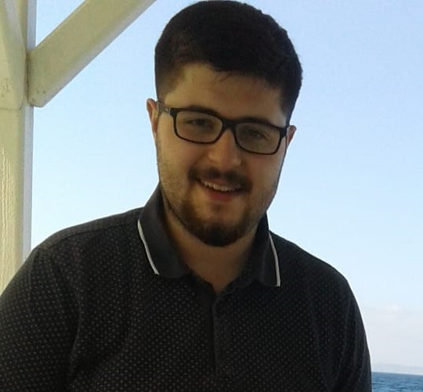

DOĞUM YERİ: Bursa/Osmangazi

DOĞUM TARİHİ: 26.01.1999

MEDENİ DURUMU: Bekâr

ASKERLİK DURUMU: Yapıldı

ALANI: Sosyal Bilgiler Öğretmeni

EHLİYET: Yok

İKAMETGAH: Bursa İli, Osmangazi İlçesi, Kemerçeşme Mahallesi, Ayşen Sokak, Numara:5, Kat:3

İLETİŞİM: (0546) 627 65 54 / cagatayturan16@gmail.com

**ÖĞRENİM DURUMU**

* Şehit Doğan Sevinç İlköğretim Okulu
* Bursa Anadolu Otelcilik ve Turizm Meslek Lisesi (Konaklama ve Seyahat Hizmetleri Alanı)
* Bursa Uludağ Üniversitesi/ Eğitim Fakültesi /Türkçe ve Sosyal Bilimler Eğitimi Bölümü /Sosyal Bilgiler Eğitimi Ana Bilim Dalı

**YABANCI DİL VE DÜZEYİ**

* İngilizce ( Orta Düzey)

**BİLGİSAYAR BECERİLERİ**

* Microsoft Office Programları (Word, Excel, PowerPoint)

**İŞ TECRÜBESİ**

* 2017 Mayıs-Ağustos Gönlü Ferah Hotel Önbüro Hizmetleri Bölümü
* 2021-2022 Eğitim Öğretim Yılı Zekai Gümüşdiş Ortaokulu Sosyal Bilgiler Öğretmenliği(Staj)
* 2021-2022 Eğitim Öğretim Yılı Koç Ortaokulu Sosyal Bilgiler Öğretmenliği(Staj)
* 2022-2025 YEK EĞİTİM KURUMLARI (3 YIL)

**Açıklama:** Alanım Sosyal Bilgiler eğitimidir.Genel kültür dersleri olan Tarih, Coğrafya derslerini de verebilecek kapasitede eğitimim bulunmaktadır. 3 yıllık deneyimim bulunmaktadır. Amacım öğrencilerin akademik başarısını yükseltip, çağdaş, yeniliğe açık birer birey haline getirmektir.

**REFERANS:**

**Ali KORKMAZ (Okul Müdürü)**